河南焱匠医疗科技有限公司
年产100万支二类医疗器械项目
竣工环境保护验收监测报告表

建设单位：河南焱匠医疗科技有限公司
编制单位：河南焱匠医疗科技有限公司
2024年6月
建设单位：河南焱匠医疗科技有限公司
法人代表：郑帅
联系方式：18436166778
地 址：长垣市南蒲驼人医疗器械产业新城工业二期B5号楼

检测单位：山东沁泽环保服务有限公司
法人代表：张君秋
联系方式：15505360739

编制单位：河南焱匠医疗科技有限公司
法人代表：郑帅
项目负责人：郑帅
联系方式：18436166778
地 址：长垣市南蒲驼人医疗器械产业新城工业二期B5号楼
表一
建设项目名称 | 年产100万支二类医疗器械项目
建设单位名称 | 河南焱匠医疗科技有限公司
建设项目性质 | 新建√ 改扩建 技改 迁建
建设地点 | 长垣市南蒲驼人医疗器械产业新城工业二期B5号楼
主要产品名称 | 二类医疗器械（玻璃注射器）
建设项目环评时间 | 2024年5月 | 开工建设时间 | 2024年5月
调试时间 | 2024年6月 | 验收现场监测时间 | 2024年6月20日~6月21日
环评报告表  审批部门 | 新乡市生态环境局长垣分局（长环审（2024）39号） | 环评报告表  编制单位 | 河南省凝博生态科技有限公司
环保设施设计单位 | / | 环保设施施工单位 | /
投资总概算 | 200万元 | 环保投资总概算 | 2万 | 比例 | 1%
实际总概算 | 200万元 | 环保投资 | 2万 | 比例 | 1%
验收范围 | 本项目主体工程、辅助工程、生产设备的实际建设情况和环保设施建设、运行及环保要求落实情况等。
项目由来：
河南焱匠医疗科技有限公司在长垣市南蒲驼人医疗器械产业新城工业二期B5号楼建设年产100万支二类医疗器械项目，项目占地1600平方米。本项目卫生防护距离50米内无环境敏感点。
2024年5月，河南省凝博生态科技有限公司编制完成了本项目的环境影响报告表，2024年5月31日，获得新乡市生态环境局长垣分局批复（长环审（2024）39号）。
根据《建设项目竣工环境保护验收技术指南污染影响类》和《建设项目竣工环境保护验收暂行办法》，河南焱匠医疗科技有限公司按照国家有关规范要求，编制完成本项目的验收报告。
验收监测依据 | （1）《中华人民共和国环境保护法》（2015.1.1）；  （2）《中华人民共和国环境影响评价法》（2018.12.29）；  （3）《中华人民共和国大气污染防治法》（2018.10.26）；  （4）《中华人民共和国水污染防治法》（2017.6.27）；  （5）《中华人民共和国固体废物污染环境防治法》（2020.9.1）；  （6）《中华人民共和国环境噪声污染防治法》（2018.12.29）；  （7）《国家危险废物名录》（2021版）；  （8）《危险废物贮存污染控制标准》（GB18597-2023）；  （9）《一般工业固体废物贮存、处置场污染控制标准》（GB18599-2020）；  （10）《建设项目环境保护管理条例》（2017 国务院令 第682号）；  （11）《关于印发环评管理中部分行业建设项目重大变动清单的通知》（环境保护部办公厅文件，环办[2015]52号）；  （12）《建设项目竣工环境保护验收技术指南 污染影响类》（2018.5.16）；  （13）《建设项目竣工环境保护验收暂行办法》（2017.11.20）；  （14）《河南焱匠医疗科技有限公司年产100万支二类医疗器械项目环境影响报告表》（河南省凝博生态科技有限公司，2024年）；  （15）新乡市生态环境局长垣分局关于《河南焱匠医疗科技有限公司年产100万支二类医疗器械项目环境影响报告表》的批复（长环审（2024）39号）。
验收监测评价标准、标号、级别、限值 | 污染物排放标准：  噪声  厂界噪声执行《工业企业厂界环境噪声排放标准》（GB12348-2008）表1中2类标准：（昼间≤60dB（A）、夜间≤50dB（A））。  （2）废气  表1 废气污染物排放执行标准  （3）废水  表2 废气污染物排放执行标准  （4）固废  一般固废执行《一般工业固体废物贮存和填埋污染控制标准》（GB18599-2020）；危险废物执行《危险废物贮存污染控制标准》（GB18597-2023）。
  污染因子 | 标准名称及级（类）别 | 浓度限值
  颗粒物 | 《大气污染物综合排放标准》（GB16297-1996）表2标准、《新乡市生态环境局关于进一步规范工业企业颗粒物排放限值的通知》要求 | 有组织：10mg/m³  排放速率：3.5kg/h  无组织：0.5mg/m³
  二氧化硫 | 《大气污染物综合排放标准》（GB16297-1996）表2标准 | 有组织：550mg/m³  排放速率：2.6kg/h  无组织：0.4mg/m³
  氮氧化物 | 《大气污染物综合排放标准》（GB16297-1996）表2标准 | 有组织：240mg/m³  排放速率：0.77kg/h  无组织：0.12mg/m³
  废水类别 | 污染因子 | 执行标准 | 排放浓度（mg/L）
  生活污水 | COD | 《污水综合排放标准》（GB8978-1996）表4三级标准 | 500
  生活污水 | NH₃-N | 《污水综合排放标准》（GB8978-1996）表4三级标准 | /
  生活污水 | COD | 长垣市第二污水处理厂收水标准 | 320
  生活污水 | BOD₅ | 长垣市第二污水处理厂收水标准 | 145
  生活污水 | SS | 长垣市第二污水处理厂收水标准 | 200
  生活污水 | NH₃-N | 长垣市第二污水处理厂收水标准 | 30
  生活污水 | 总磷 | 长垣市第二污水处理厂收水标准 | 3
  生活污水 | 总氮 | 长垣市第二污水处理厂收水标准 | 36
表二
工程建设内容：
表3 本项目基本情况表
序号 | 名称 | 内容
1 | 工程名称 | 年产100万支二类医疗器械项目
2 | 建设项目 | 新建
3 | 建设地点 | 长垣市南蒲驼人医疗器械产业新城工业二期B5号楼
4 | 占地面积 | 1600平方米
5 | 总投资 | 200万元
6 | 劳动定员 | 25人
7 | 工作制度 | 单班生产，每班8小时，年工作300天
表4 项目产品方案
序号 | 名称 | 环评计划建设内容 | 实际建设内容 | 变化情况
1 | 二类医疗器械（玻璃注射器） | 100万支/年 | 100万支/年 | 一致
表5 本项目实际建设情况一览表
项目类别 | 项目内容 | 环评阶段计划建设内容 | 实际建设内容 | 变化情况
主体工程 | 生产车间 | 建筑面积1600m²，一层，设置玻璃注射器生产线 | 建筑面积1600m²，一层，设置玻璃注射器生产线 | 一致
环保工程 | 天然气燃烧废气 | 集气罩收集后，直接通过一根15m高排气筒排放（DA001） | 集气罩收集后，直接通过一根15m高排气筒排放（DA001） | 一致
环保工程 | 清洗用水 | 沉淀池 | 沉淀池 | 一致
环保工程 | 生活污水 | 化粪池 | 化粪池 | 一致
环保工程 | 一般固废 | 设一般固废暂存区 | 一般固废暂存区 | 一致
环保工程 | 危险废物 | 设危险废物暂存间 | 危险废物暂存间 | 一致
公用工程 | 给水 | 自来水管网 | 自来水管网 | /
公用工程 | 供电 | 依托电网 | 依托电网 | /
表6 本项目主要设备情况一览表
序号 | 设备名称 | 计划投入数量 | 实际建设内容 | 变化情况
1 | 截管机 | 2台 | 2台 | 一致
2 | 外套成型机 | 2台 | 2台 | 一致
3 | 芯子成型机 | 2台 | 2台 | 一致
4 | 整形机 | 2台 | 2台 | 一致
5 | 箱式电阻炉 | 1台 | 1台 | 一致
6 | 磨芯机 | 2台 | 2台 | 一致
7 | 无心磨床 | 1台 | 1台 | 一致
8 | 印线机 | 2台 | 2台 | 一致
9 | 接嘴机 | 3台 | 3台 | 一致
10 | 超声波清洗机 | 1台 | 1台 | 一致
表7 环保设施环评、实际建设情况一览表
污染因素 | 产污环节 | 环评阶段 | 实际建设内容 | 实际建设数量 | 变化情况
废气 | 天然气燃烧废气 | 集气罩收集后，直接通过一根15m高排气筒排放（DA001） | 集气罩收集后，直接通过一根15m高排气筒排放（DA001） | 1个 | 一致
废水 | 清洗用水 | 沉淀池 | 沉淀池 | 1个 | 一致
废水 | 生活污水 | 化粪池 | 化粪池 | 1个 | 一致
固废 | 一般固废 | 一般固废区 | 一般固废区 | 1个 | 一致
固废 | 危险废物 | 危险废物暂存间 | 危险废物暂存间 | 1个 | 一致
噪声 | 生产过程 | 基础减振、车间隔声 | 基础减振、车间隔声 | / | 一致
原辅材料消耗：
表8 本项目原辅材料及能源消耗情况一览表
序号 | 名称 | 单位 | 计划消耗量 | 实际消耗量 | 变化情况
1 | 玻璃外管 | t/a | 10 | 10 | 一致
2 | 玻璃内管 | t/a | 10 | 10 | 一致
3 | 针嘴 | 万个/a | 100 | 100 | 一致
4 | 细砂 | t/a | 1 | 1 | 一致
5 | 水墨 | t/a | 0.01 | 0.01 | 一致
6 | 包装箱 | 个/a | 1050 | 1050 | 一致
7 | 天然气 | 万m³/a | 1.8 | 1.8 | 一致
8 | 水 | m³/a | 452.2 | 452.2 | 一致
9 | 电 | 万kwh/a | 8 | 8 | 一致
公用工程：
（1）供水
①砂磨用水
本项目砂磨过程需在细砂中添加自来水混合。根据建设单位提供资料，砂磨过程用水量约为1m³/a，砂磨用水经沉淀池（1m³）沉淀后可循环使用，约有10%的损耗量，需定期补充新鲜水，补充量为0.1m³/a。
②机磨用水
本项目机磨过程采用自来水对玻璃内管起到冷却及光滑作用。根据建设单位提供资料，机磨过程用水量约为1m³/a，无心磨床设有1个3L容积的水箱，并有沉淀装置将水中夹杂的玻璃碎屑沉淀出来，机磨用水经沉淀后循环使用，约有10%的损耗量，需定期补充新鲜水，补充量为0.1m³/a。
③清洗用水
本项目玻璃外管和玻璃内管在装配前需用超声波清洗机进行清洗，主要是清洗玻璃管上沾染的灰尘和杂质。根据建设单位提供资料，配套清洗池容量为0.36m³（1.5m×0.6m×0.4m），一次可清洗2000支产品，100万支产品则需清洗500次，清洗一次用水量约为0.3m³，则本项目清洗用水量为150m³/a。水质为COD150mg/L、SS300mg/L，评价建议在清洗工序处设置一个2m³的沉淀池，清洗废水经沉淀后，通过污水管网进入长垣市第二污水处理厂。
④生活用水
本项目职工25人，均不在厂区食宿，年工作300天，根据《河南省地方标准用水定额》（DB41/T385-2020）办公用水为40L/人·d，则职工生活用水量为300m³/a（1m³/d）。生活废水产污系数取80%，即生活污水产生量为240m³/a（0.8m³/d）。生活污水经化粪池处理后，通过污水管网进入长垣市第二污水处理厂。
本项目水平衡图见图1。
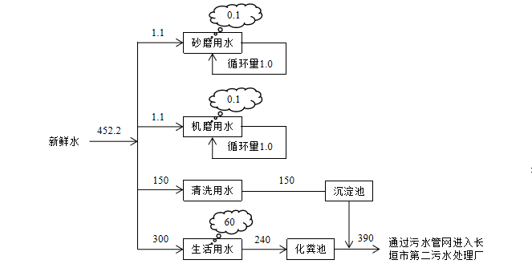
图1 本项目水平衡图（m³/a）
（2）供电
本项目用电量为8万kWh/a，由长垣市电网提供。

主要工艺流程及产物环节：
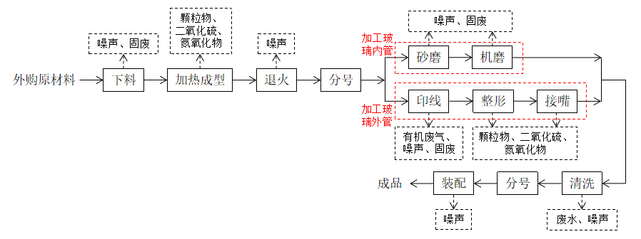
图2 玻璃注射器生产工艺流程及产污环节图
工艺流程简述：
下料：本项目设有两台截管机，其中一台工作方式为将外购玻璃管放在机器台面上，按照一定尺寸用割刀在玻璃管表面做一个深度的划痕，然后利用机器自带的压力将玻璃管压断；另外一台工作方式为先启动机器上的锯片，由人工手持玻璃管按照一定尺寸在锯片上切一个小口，然后将管子从两端折断。两种工作方式均无废气产生，会产生噪声和固废。
加热成型：下料后的玻璃外管和玻璃内管分别在外套成型机和芯子成型机上利用天然气加热，加热温度约为600℃，加热软化后将玻璃管的一头扩圆至一定尺寸。天然气燃烧过程会产生少量颗粒物、二氧化硫和氮氧化物。
退火：为减少玻璃管内应力、降低脆性、提高韧性，玻璃外管和玻璃内管成型后需移至箱式电阻炉内进行退火，退火温度550℃~620℃，退火时间约1h，退火后自然冷却。该过程会产生噪声。
分号：退火后的玻璃管由人工用千分尺按照不同规格尺寸进行分类。
砂磨：先将玻璃内管放置在磨芯机的磨盘上，然后在外购的细砂里添加定量的自来水搅拌混合，混合后加入到磨芯机里对玻璃内管进行砂磨。长时间砂磨细砂粒径会变小，从而失去摩擦力，故需定期更换新砂，根据建设单位提供资料，约每两个月更换一次，一次约200kg。该过程会产生噪声和固废。
机磨：为达到更高的精度要求，砂磨后的玻璃内管需在无心磨床上进一步精磨。无心磨床运行过程中采用自来水对玻璃内管起到冷却及光滑作用，机磨用水经沉淀后循环使用，不外排。该过程会产生噪声和固废。
印线：将外购的成品水墨添加到印线机内，通过印线机在玻璃外管的外壁上印上刻度，然后在箱式电阻炉内进行电加热烘干。该过程会产生少量有机废气和噪声。
整形：烘干后的玻璃外管在整形机上利用天然气加热，加热温度约为600℃，加热软化后通过模具将玻璃外管的内径整形至统一规格尺寸。天然气燃烧过程会产生少量颗粒物、二氧化硫和氮氧化物。
接嘴：将整形后的玻璃外管和外购的针嘴分别套在接嘴机的模具上，用天然气燃烧的方式将玻璃外管的头部进行打孔，并将针嘴加热软化，然后在高温下使针嘴和玻璃外管粘合到一起。天然气燃烧过程会产生少量颗粒物、二氧化硫和氮氧化物。
清洗：利用超声波清洗机对加工好的玻璃外管和玻璃内管进行清洗，主要是清洗玻璃管上沾染的灰尘和杂质。该过程会产生废水和噪声。
分号：清洗后的玻璃管由人工用万分尺再次精确分类。
装配：分号后将玻璃外管与玻璃内管进行配套组装，最后装箱成品。
项目变动情况说明
《关于印发环评管理中部分行业建设项目重大变动清单的通知》（环境保护部办公厅文件，环办[2015]52号）中指出：根据《环境影响评价法》和《建设项目环境保护管理条例》有关规定，建设项目的性质、规模、地点、生产工艺和环境保护措施五个因素中的一项或一项以上发生重大变动，且可能导致环境影响显著变化（特别是不利环境影响加重）的，界定为重大变动。界定为重大变动的应当重新报批环境影响评价文件，不属于重大变动的纳入竣工环境保护验收管理。
本项目实际建设与环评一致，不存在重大变动。

表三
主要污染源、污染物处理和排放：
1、废气
本项目的废气来源主要为生产过程产生的废气，详见下表。
表9 本项目废气污染物情况一览表
来源 | 污染物种类 | 治理措施 | 排放方式
天然气燃烧废气 | 颗粒物、二氧化硫、氮氧化物 | 经集气罩收集后，直接由一根15m高排气筒排放 | 有组织排放
无组织废气 | 颗粒物、二氧化硫、氮氧化物 | / | 无组织排放
2、废水
本项目砂磨、机磨用水循环使用，不外排；清洗废水经沉淀后，通过污水管网进入长垣市第二污水处理厂；生活污水经化粪池处理后，通过污水管网进入长垣市第二污水处理厂。

3、噪声
本项目主要噪声源为切割机、整形机、磨芯机、无心磨机等机械设施运行时产生的机械噪声。据类比调查，机械噪声源强在75～80dB（A）。本项目采用隔声、消声、减振等方式治理噪声污染。
表10 本项目主要产噪设备及源强一览表
序号 | 声源名称 | 声级 | 经基础减震、建筑隔声
1 | 切割机 | 80 | 55
2 | 整形机 | 75 | 50
3 | 磨芯机 | 80 | 55
4 | 无心磨机 | 80 | 55
4、固体废物
表11 本项目实施后固体废物产生情况一览表
类型 | 废物名称 | 产生量 | 类别 | 处理处置方式及去向
一般固废 | 玻璃管边角料 | 0.2t/a | / | 集中收集后定期外售
一般固废 | 残次品 | 2t/a | / | 集中收集后定期外售
一般固废 | 玻璃碎屑 | 0.01t/a | / | 集中收集后定期外售
一般固废 | 废砂 | 1t/a | / | 集中收集后定期外售
一般固废 | 沉淀池沉渣 | 0.1t/a | / | 集中收集后定期外售
危险废物 | 废水墨瓶 | 25瓶/a | HW49其他废物 | 设置危废暂存间，定期交由资质单位处置
危险废物 | 废机油 | 0.01t/a | HW08废矿物油与含矿物油废物 | 设置危废暂存间，定期交由资质单位处置
生活垃圾 |  | 3.75t/a | / | 集中收集后交由环卫部门处置

表四
建设项目环境影响报告表主要结论及审批部门审批决定：
1、环境影响报告表主要结论
（1）废气：本项目天然气燃烧废气经集气罩收集后，直接由一根15m高排气筒排放（DA001），能够满足《大气污染物综合排放标准》（GB16297-1996）表2标准和《新乡市生态环境局关于进一步规范工业企业颗粒物排放限值的通知》要求。
（2）废水：本项目砂磨、机磨用水循环使用，不外排；清洗废水经沉淀后，通过污水管网进入长垣市第二污水处理厂；生活污水经化粪池处理后，通过污水管网进入长垣市第二污水处理厂。因此，本项目废水对周围环境影响较小。
（3）噪声：本项目噪声源经选用低噪声设备、隔声、减振措施后可达标排放，对区域环境基本无影响。
（4）固体废物：本项目一般固废在一般固废暂存区暂存，定期外售；设置危废暂存间，危险废物在厂区危废暂存间暂存后，定期交由资质单位处置；生活垃圾定期由环卫部门清运。
2、审批部门审批决定
一、原则批准《河南焱匠医疗科技有限公司年产100万支二类医疗器械项目环境影响报告表》，同意该项目在长垣市南蒲驼人医疗器械产业新城工业二期B5号楼建设。
二、严格执行环保“三同时”制度，认真落实环评要求及建议，并向社会公众主动公开业经批准的环境影响报告表，并接受相关方的咨询。环评中提及的污染防治措施可以作为该项目污染治理设施设计的依据。
三、项目运营期间产生的废气、废水、噪声、固废按照环评提出来的防治措施要求进行治理。
四、如果今后国家或我省颁布污染物排放限值的新标准，届时你公司应按新的排放标准执行。
五、项目建成后的相关环保措施、设施应与主体工程应同时投运，你单位要对环保设施运行情况进行跟踪监测，并及时向我局申请环保设施竣工验收，该项目由县环境监察大队负责监督管理，并明确负责人，加强检查和监督，随着周围环境、政策、法律法规的变化，我局有权收回所办理的环保审批手续。

表五

验收检测质量保证及质量控制：

1、质量保证及质量控制
本次验收检测委托山东沁泽环保服务有限公司进行。
山东沁泽环保服务有限公司具备检测机构资质认定证书，见附件。
检测人员：参加检测人员均经过部门组织的培训、考试合格持证上岗。

2、废气检测分析过程中的质量保证和质量控制
（1）检测分析方法采用国家有关部门颁布的标准（或推荐）分析方法，检测人员经考试合格后持证上岗，所有检测仪器经计量部门检定合格并在有效期内。
（2）分析采样前进行流量、仪器校准等质控措施。现场采样合理布设检测点位，保证各采样点布设的科学性和可比性。
（3）样品交接与分析过程严格按照监测技术规范进行。
（4）检测数据严格实行三级审核制度。
3、噪声检测分析过程中的质量保证和质量控制

声级计使用前后进行校准，其示值偏差符合监测技术规范要求（ΔL≤0.5dB（A））。噪声检测在无雨、无雪、风速小于5m/s的气象条件下进行，测量时传声器加戴防风罩。
表12 检测方法一览表
检测类别 | 项目 | 方法依据 | 检出限 | 主要仪器、型号
有组织废气 | 颗粒物 | HJ 836-2017 重量法 | 1.0mg/m³ | 电子天平 EX125DZH
有组织废气 | 二氧化硫 | HJ 57-2017 定电位电解法 | 3mg/m³ | 超低排放烟（尘）气  测试仪3030型
有组织废气 | 氮氧化物 | HJ 693-2014定电位电解法 | 3mg/m³ | 超低排放烟（尘）气  测试仪3030型
无组织废气 | 颗粒物 | HJ 1263-2022重量法 | 168μg/m³ | 电子天平EX125DZH
无组织废气 | 二氧化硫 | HJ 482-2009甲醛吸收-副玫瑰苯胺分光光度法及修改单 | 0.007mg/m³ | 紫外可见分光光度计 UV2400
无组织废气 | 氮氧化物 | HJ 479-2009盐酸萘乙二胺分光光度法 | 0.005mg/m³ | 紫外可见分光光度计 UV2400
废水 | 化学需氧量 | HJ 828-2017 重铬酸盐法 | 4mg/L | 酸式滴定管
废水 | 生化需氧量 | HJ 505-2009 稀释与接种法 | 0.5mg/L | 生化培养箱SPX-100B-Z
废水 | 悬浮物 | GB/T 11901-1989 重量法 | / | 电子天平FA 2004
废水 | 总氮 | HJ 636-2012  碱性过硫酸钾消解紫外分光光度法 | 0.05mg/L | 紫外可见分光光度计 EU-2600R
废水 | 氨氮 | HJ 535-2009 纳氏试剂分光光度法 | 0.025mg/L | 可见分光光度计EV-2000
废水 | 总磷 | GB/T 11893-1989  钼酸铵分光光度法 | 0.01mg/L | 紫外可见分光光度计 UV2400
噪声 | 等效连续A声级 | GB 12348-2008工业企业厂界环境噪声排放标准 | / | 多功能声级计AWA5688  声校准器  AWA6022A

表六

验收检测内容：

1、废气检测
本项目废气检测内容见下表。
表13 废气污染物检测项目及频次
监测  类别 | 排放源 | 监测点位 | 监测因子 | 监测频次 | 执行标准
有组织废气 | 天然气燃烧废气 | DA001排气筒出口 | 颗粒物、二氧化硫、氮氧化物 | 连续监测2周期，3次/周期 | 《大气污染物综合排放标准》（GB16297-1996）、《新乡市生态环境局关于进一步规范工业企业颗粒物排放限值的通知》
无组织废气 | / | 厂界外上风向设置一个点位、下风向设置3个点位 | 颗粒物、二氧化硫、氮氧化物 | 连续监测2周期，3次/周期 | 《大气污染物综合排放标准》（GB16297-1996）、《新乡市生态环境局关于进一步规范工业企业颗粒物排放限值的通知》

2、废水

本项目废气检测内容见下表。

表14 废水污染物检测项目及频次
监测类别 | 监测点位 | 监测因子 | 监测频次 | 执行标准
废水 | 生活污水排放口 | COD、BOD₅、SS、NH₃-N、总磷、总氮 | 连续监测2周期，3次/周期 | 《污水综合排放标准》（GB8978-1996）表4中三级标准、长垣市第二污水处理厂收水标准

3、厂界噪声检测
本项目厂界噪声检测内容见下表。
表15 噪声检测内容一览表
检测类别 | 检测点位 | 检测因子 | 检测频次 | 执行标准
厂界噪声 | 厂界四周各设一监测点 | 等效A声级 | 连续监测2天，  每天昼间1次 | 《工业企业厂界环境噪声排放标准》GB12348-2008中2类标准

4、固体废物检测
本项目固体废物均不外排，因此本次验收调查固体废物处置和堆场建设情况是满足环评批复要求。

表七

验收检测期间生产工况记录：
- 验收检测期间该公司生产负荷满足验收检测工况的要求。
2、验收检测期间，各生产设施运行正常。
验收检测结果：
1、废气检测
本项目废气检测结果见下表。
表16 有组织废气检测结果
样品名称 |  | 有组织废气 |  | 采样日期 |  | 2024.06.20-2024.06.21
检测地点 |  | 天然气燃烧废气排气筒出口
采样日期  检测结果  检测项目 |  | 2024.06.20 |  |  | 2024.06.21
 |  | 第一次 | 第二次 | 第三次 | 第一次 | 第二次 | 第三次
颗粒物 | 实测浓度  （mg/Nm³） | ND | ND | ND | ND | ND | ND
颗粒物 | 折算浓度  （mg/Nm³） | / | / | / | / | / | /
颗粒物 | 排放速率  （Kg/h） | / | / | / | / | / | /
二氧化硫 | 实测浓度  （mg/Nm³） | ND | ND | ND | ND | ND | ND
二氧化硫 | 折算浓度  （mg/Nm³） | / | / | / | / | / | /
二氧化硫 | 排放速率  （Kg/h） | / | / | / | / | / | /
氮氧化物 | 实测浓度  （mg/Nm³） | 9 | 8 | 6 | 9 | 6 | 8
氮氧化物 | 折算浓度  （mg/Nm³） | 10 | 8 | 6 | 9 | 6 | 8
氮氧化物 | 排放速率  （Kg/h） | 7.4×10⁻³ | 7.0×10⁻³ | 5.2×10⁻³ | 7.2×10⁻³ | 5.0×10⁻³ | 6.8×10⁻³
氧含量(%) |  | 4.5 | 4.1 | 4.7 | 4.3 | 4.6 | 4.1
标干流量  （Nm³/h） |  | 822 | 872 | 865 | 805 | 838 | 852
排气筒高度(m) |  | /
排气筒内径(m) |  | 0.20
备注 |  | 基准氧含量3.5%；“ND”表示“未检出”。
根据上述检测结果，本项目颗粒物、二氧化硫未检出，氮氧化物排放浓度在6-9mg/m³之间，满足《大气污染物综合排放标准》（GB16297-1996）和《新乡市生态环境局关于进一步规范工业企业颗粒物排放限值的通知》。
表17 无组织废气检测结果
 | 样品名称 |  |  |  | 无组织废气 |  |  | 采样日期 |  |  | 2024.06.20
 | 点位  检测结果  检测项目 |  |  |  | 厂界外10米
 |  |  |  |  | 上风向1# | 下风向2# |  |  | 下风向3# |  |  | 下风向4#
 | 颗粒物  （μg/m³） |  | 第一次 |  | 191 | 292 |  |  | 287 |  |  | 281
 |  |  | 第二次 |  | 185 | 278 |  |  | 284 |  |  | 275
 |  |  | 第三次 |  | 201 | 306 |  |  | 265 |  |  | 332
 | 氮氧化物（mg/m³） |  | 第一次 |  | 0.009 | 0.016 |  |  | 0.015 |  |  | 0.019
 |  |  | 第二次 |  | 0.008 | 0.015 |  |  | 0.018 |  |  | 0.022
 |  |  | 第三次 |  | 0.011 | 0.013 |  |  | 0.019 |  |  | 0.015
 | 二氧化硫（mg/m³） |  | 第一次 |  | ND | ND |  |  | ND |  |  | ND
 |  |  | 第二次 |  | ND | ND |  |  | ND |  |  | ND
 |  |  | 第三次 |  | ND | ND |  |  | ND |  |  | ND
样品名称 |  |  |  | 无组织废气 |  |  | 采样日期 |  |  | 2024.06.21
点位  检测结果  检测项目 |  |  |  | 厂界外10米
 |  |  |  | 上风向1# |  | 下风向2# |  |  | 下风向3# |  |  | 下风向4#
颗粒物  （μg/m³） |  | 第一次 |  | 192 |  | 293 |  |  | 289 |  |  | 280
 |  | 第二次 |  | 201 |  | 276 |  |  | 286 |  |  | 271
 |  | 第三次 |  | 183 |  | 300 |  |  | 264 |  |  | 336
氮氧化物（mg/m³） |  | 第一次 |  | 0.009 |  | 0.013 |  |  | 0.016 |  |  | 0.020
 |  | 第二次 |  | 0.008 |  | 0.014 |  |  | 0.019 |  |  | 0.021
 |  | 第三次 |  | 0.008 |  | 0.013 |  |  | 0.018 |  |  | 0.017
二氧化硫（mg/m³） |  | 第一次 |  | ND |  | ND |  |  | ND |  |  | ND
 |  | 第二次 |  | ND |  | ND |  |  | ND |  |  | ND
 |  | 第三次 |  | ND |  | ND |  |  | ND |  |  | ND
备注：“ND”表示“未检出”。
根据上述检测结果，本项目无组织废气中颗粒物排放浓度在0.183-0.336mg/m³之间，满足《新乡市生态环境局关于进一步规范工业企业颗粒物排放限值的通知》要求；氮氧化物排放浓度在0.008-0.022mg/m³之间，二氧化硫排放浓度未检出，满足《大气污染物综合排放标准》（GB16297-1996）。
2、废水检测
本项目废水检测结果见表18。
表18 废水检测结果
采样日期 |  | 2024.06.20 |  | 采样点位 |  |  |  | 厂区总排口
样品状态 |  | 无色、无味、无油膜透明液体
检测频次  检测项目 |  | 第一次 |  | 第二次 |  | 第三次 |  |  |  | 第四次
化学需氧量（mg/L） |  | 235 |  | 229 |  | 231 |  |  |  | 237
氨氮（mg/L） |  | 13.8 |  | 13.6 |  | 14.0 |  |  |  | 14.1
生化需氧量（mg/L） |  | 61.9 |  | 60.7 |  | 61.3 |  |  |  | 61.1
悬浮物（mg/L） |  | 139 |  | 148 |  | 132 |  |  |  | 145
总氮（mg/L） |  | 20.7 |  | 21.0 |  | 21.7 |  |  |  | 23.6
总磷（mg/L） |  | 1.29 |  | 1.56 |  | 1.21 |  |  |  | 1.35
备注 |  | /
采样日期 | 2024.06.21 |  | 采样点位 |  |  |  | 厂区总排口
样品状态 | 无色、无味、无油膜透明液体
检测频次  检测项目 | 第一次 |  | 第二次 |  | 第三次 |  |  |  | 第四次
化学需氧量（mg/L） | 239 |  | 227 |  | 235 |  |  |  | 232
氨氮（mg/L） | 14.5 |  | 14.9 |  | 13.9 |  |  |  | 13.6
生化需氧量（mg/L） | 62.1 |  | 59.9 |  | 61.1 |  |  |  | 60.9
悬浮物（mg/L） | 146 |  | 143 |  | 139 |  |  |  | 141
总氮（mg/L） | 22.9 |  | 21.7 |  | 23.1 |  |  |  | 22.6
总磷（mg/L） | 1.45 |  | 1.52 |  | 1.39 |  |  |  | 1.28
备注 | /
根据检测结果，本项目生活污水经厂区化粪池处理后COD为227~239mg/L、BOD₅为59.9~62.1mg/L、SS为132~148mg/L、氨氮为13.6~14.9mg/L、总磷为1.21~1.56mg/L、总氮为20.7~23.6mg/L，能够满足《污水综合排放标准》（GB8978-1996）表4三级标准（COD500mg/L）和长垣市第二污水处理厂收水标准（COD≤320mg/L，NH₃-N≤30mg/L，BOD≤145mg/L，SS≤200mg/L，总氮≤36mg/L，总磷≤3.0mg/L），可进入长垣市第二污水处理厂。
3、噪声检测
本项目厂界噪声检测结果见下表。
表19 厂界环境噪声检测结果
检测  时间 | 测量  时段 | 检测  项目 | 检测结果（Leq，dB(A)）
检测  时间 | 测量  时段 | 检测  项目 | 1#东厂界 | 2#南厂界 | 3#西厂界 | 4#北厂界
06.20 | 昼间 | 厂界噪声 | 54 | 52 | 55 | 53
06.21 | 昼间 | 厂界噪声 | 55 | 51 | 52 | 53
备注：06.20昼间测间最大风速2.5m/s；测前校准：93.8 dB（A）、测后校准：93.8 dB（A）；
06.21昼间测间最大风速2.4m/s；测前校准：93.8 dB（A）、测后校准：93.8 dB（A）。
根据上述检测结果，本项目厂界昼间噪声为51~55dB（A），满足《工业企业厂界环境噪声排放标准》（GB12348-2008）2类标准。

表八

验收检测结论：

1、验收检测期间，该公司生产运行正常，生产负荷满足验收检测工况要求。
2、验收检测期间，本项目有组织中颗粒物、二氧化硫未检出，氮氧化物排放浓度在6-9mg/m³之间；无组织中颗粒物排放浓度在0.183-0.336mg/m³之间，氮氧化物排放浓度在0.008-0.022mg/m³之间，二氧化硫排放浓度未检出；均满足《大气污染物综合排放标准》（GB16297-1996）和《新乡市生态环境局关于进一步规范工业企业颗粒物排放限值的通知》。
3、该项目废水主要为生活废水，生活污水经化粪池处理后COD为227~239mg/L、BOD₅为59.9~62.1mg/L、SS为132~148mg/L、氨氮为13.6~14.9mg/L、总磷为1.21~1.56mg/L、总氮为20.7~23.6mg/L，能够满足《污水综合排放标准》（GB8978-1996）表4三级标准（COD500mg/L）和长垣市第二污水处理厂收水标准（COD≤320mg/L，NH₃-N≤30mg/L，BOD≤145mg/L，SS≤200mg/L，总氮≤36mg/L，总磷≤3.0mg/L），可进入长垣市第二污水处理厂。
4、由检测结果可知，本项目厂界昼间噪声为51~55dB（A），满足《工业企业厂界环境噪声排放标准》（GB12348-2008）2类标准。

建设项目工程竣工环境保护“三同时”验收登记表
填表单位（盖章）：河南焱匠医疗科技有限公司 填表人（签字）： 项目经办人（签字）：
建 设 项 目 | 项目名称 |  | 年产100万支二类医疗器械项目 |  |  |  | 项目代码 |  | / |  |  | 建设地点 | 长垣市南蒲驼人医疗器械产业新城工业二期B5号楼
建 设 项 目 | 行业类别（分类管理名录） |  | C3584 医疗、外科及兽医用器械制造 |  |  |  | 建设性质 |  | ☑新建 □改扩建 □技术改造 |  |  | 东经114度39分0.578秒 |  |  | 北纬35度7分57.760秒
建 设 项 目 | 设计生产能力 |  | 年产100万支二类医疗器械 |  |  |  | 实际生产能力 |  | 年产100万支二类医疗器械 |  |  | 环评单位 |  | 河南省凝博生态科技有限公司
建 设 项 目 | 环评文件审批机关 |  | 新乡市生态环境局长垣分局 |  |  |  | 审批文号 |  | 长环审（2024）39号 |  |  | 环评文件类型 |  | 环评报告表
建 设 项 目 | 开工日期 |  | 2024年5月 |  |  |  | 竣工日期 |  | 2024年6月 |  |  | 排污许可证申领时间 |  | 2024年6月5日
建 设 项 目 | 环保设施设计单位 |  | / |  |  |  | 环保设施施工单位 |  | / |  |  | 本工程排污许可证编号 |  | 91410728MACKYGGF0X001X
建 设 项 目 | 验收单位 |  | 河南焱匠医疗科技有限公司 |  |  |  | 环保设施监测单位 |  | 山东沁泽环保服务有限公司 |  |  | 验收监测时工况 |  | 85%
建 设 项 目 | 投资总概算（万元） |  | 200 |  |  |  | 环保投资总概算（万元） |  | 2 |  |  | 所占比例（%） |  | 1%
建 设 项 目 | 一期总投资 |  | 200 |  |  |  | 一期环保投资（万元）* |  | 2 |  |  | 所占比例（%） |  | 1%
建 设 项 目 | 废水治理（万元） |  | / | 废气治理（万元） | / | 噪声治理(万元) | / | 固废治理(万元) |  | / |  | 绿化及生态(万元) |  | / |  |  | 其他（万元） | /
建 设 项 目 | 新增废水处理设施能力 |  | / |  |  |  |  | 新增废气处理设施能力 |  | / |  | 年平均工作时 |  | 2400h
运营单位 |  |  | 河南焱匠医疗科技有限公司 |  | 运营单位社会统一信用代码（或组织机构代码）： |  |  |  |  | 91410728MACKYGGF0X |  | 验收时间 |  | 2024年6月
污  染  物  排  放  达  标  与  总  量  控  制  （工业  建设  项目  详填） | 污染物 |  | 原有排放量(1) | 本期工程实际排放浓度（2） | 本期工程允许排放浓度（3） | 本期工程产生量（4） | 本期工程自身消减量（5） | 本期工程实际排放量（6） | 本期工程核定排放总量（7） | 本期工程“以新带老”消减量（8） | 全厂实际排放总量（9） | 全厂核定排放总量（10） |  | 区域平衡替代消减量（11） |  | 排放增减量  （12）
污  染  物  排  放  达  标  与  总  量  控  制  （工业  建设  项目  详填） | 废水 |  | / | / | / | / | / | / | / | / | / | / |  | / |  | /
污  染  物  排  放  达  标  与  总  量  控  制  （工业  建设  项目  详填） | 化学需氧量 |  | / | 239 | 320 | 0.0156 | / | 0.0156 | / | / | 0.0156 | / |  | / |  | +0.0156
污  染  物  排  放  达  标  与  总  量  控  制  （工业  建设  项目  详填） | 氨 氮 |  | / | 14.9 | 30 | 0.0015 | / | 0.0015 | / | / | 0.0015 | / |  | / |  | +0.0015
污  染  物  排  放  达  标  与  总  量  控  制  （工业  建设  项目  详填） | 石 油 类 |  | / | / | / | / | / | / | / | / | / | / |  | / |  | /
污  染  物  排  放  达  标  与  总  量  控  制  （工业  建设  项目  详填） | 废气 |  | / | / | / | / | / | / | / | / | / | / |  | / |  | /
污  染  物  排  放  达  标  与  总  量  控  制  （工业  建设  项目  详填） | 二氧化硫 |  | / | 0 | 550 | 0.0031 | 0 | 0.0031 | / | / | 0.0031 | / |  | / |  | +0.0031
污  染  物  排  放  达  标  与  总  量  控  制  （工业  建设  项目  详填） | 烟 尘 |  | / | 0 | 10 | 0.0015 | 0 | 0.0015 | / | / | 0.0015 | / |  | / |  | +0.0015
污  染  物  排  放  达  标  与  总  量  控  制  （工业  建设  项目  详填） | 工业粉尘 |  | / | / | / | / | / | / | / | / | / | / |  | / |  | /
污  染  物  排  放  达  标  与  总  量  控  制  （工业  建设  项目  详填） | 氮氧化物 |  | / | 9 | 240 | 0.0287 | 0 | 0.0287 | / | / | 0.0287 | / |  | / |  | +0.0287
污  染  物  排  放  达  标  与  总  量  控  制  （工业  建设  项目  详填） | 工业固体废物 |  | / | / | / | / | / | / | / | / | / | / |  | / |  | /
污  染  物  排  放  达  标  与  总  量  控  制  （工业  建设  项目  详填） | 项目  相关  的其  它污染物 | 非甲烷总烃 | / | / | / | / | / | / | / | / | / | / |  | / |  | /
污  染  物  排  放  达  标  与  总  量  控  制  （工业  建设  项目  详填） | 项目  相关  的其  它污染物 | 二甲苯 | / | / | / | / | / | / | / | / | / | / |  | / |  | /
污  染  物  排  放  达  标  与  总  量  控  制  （工业  建设  项目  详填） | 项目  相关  的其  它污染物 | 总磷 | / | / | / | / | / | / | / | / | / | / |  | / |  | /
污  染  物  排  放  达  标  与  总  量  控  制  （工业  建设  项目  详填） | 项目  相关  的其  它污染物 | 总氮 | / | / | / | / | / | / | / | / | / | / |  | / |  | /
注：1、排放增减量：(+)表示增加，(-)表示减少。2、(12)=(6)-(8)-(11)，(9)=(4)-(5)-(8)-(11)+(1)，3、计量单位：废水排放量——万吨/年；废气排放量——万标立方米/年；工业固体废物排放量——万吨/年；水污染物排放浓度——毫克/升；大气污染物排放浓度——毫克/立方米；水污染物排放量——吨/年；大气污染物排放量——吨/年。

附图一 项目地理位置图

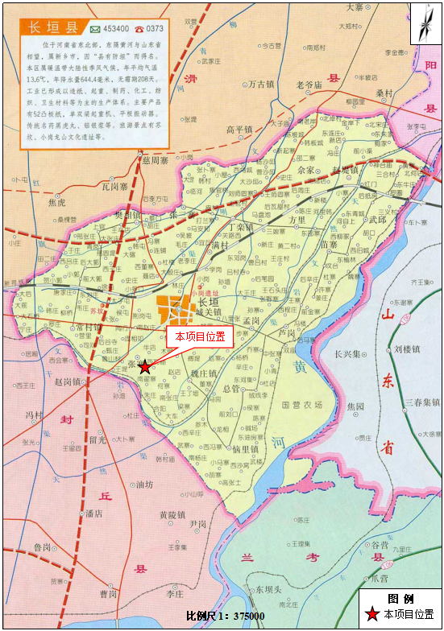
附图二 项目周边环境图
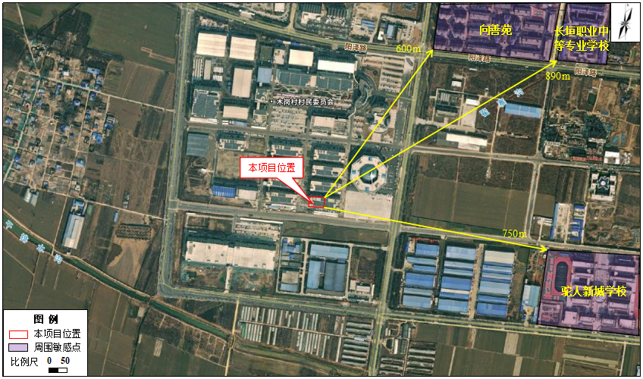

附图三 项目平面布置

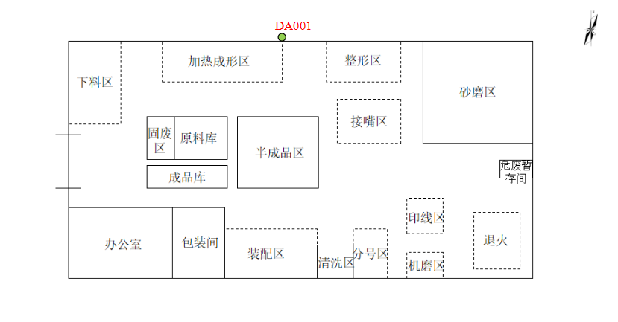
附件1 环境影响评价批复
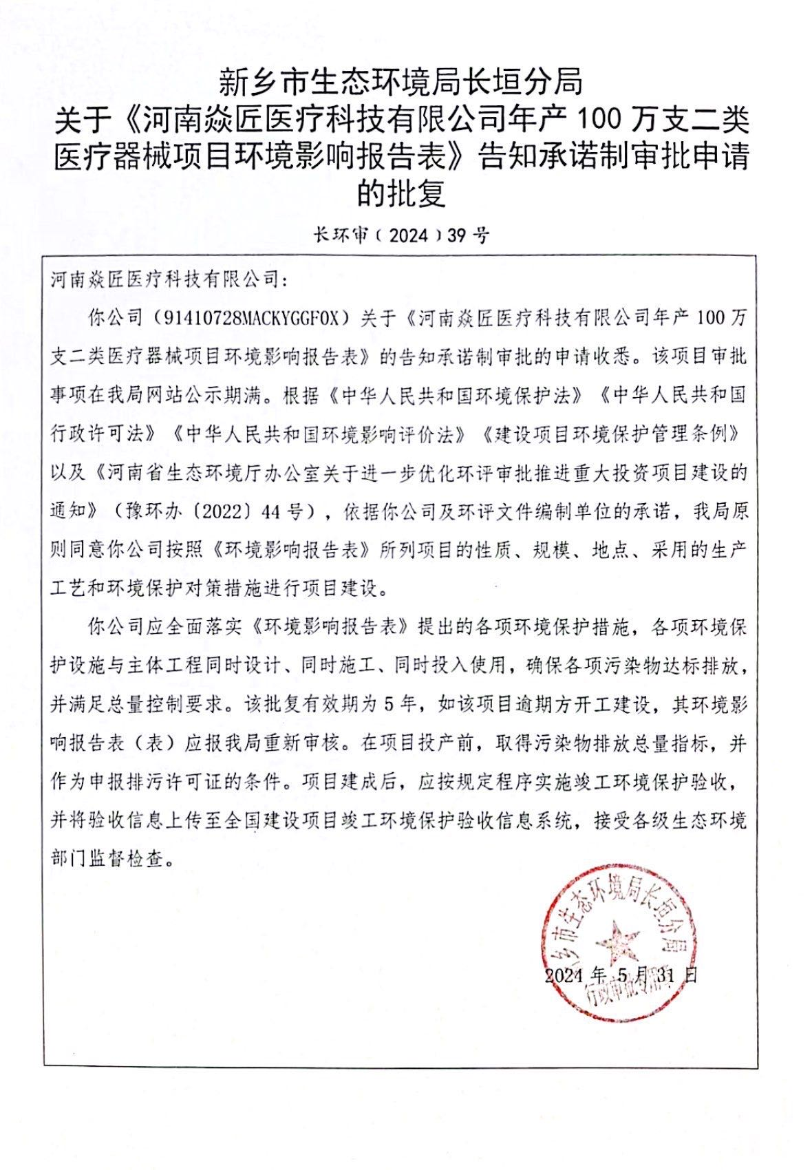
附件2 排污许可证
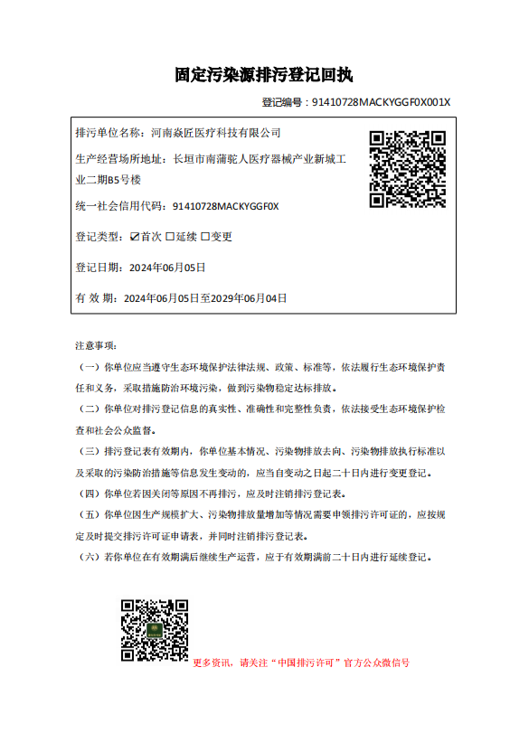
附件3 验收检测报告
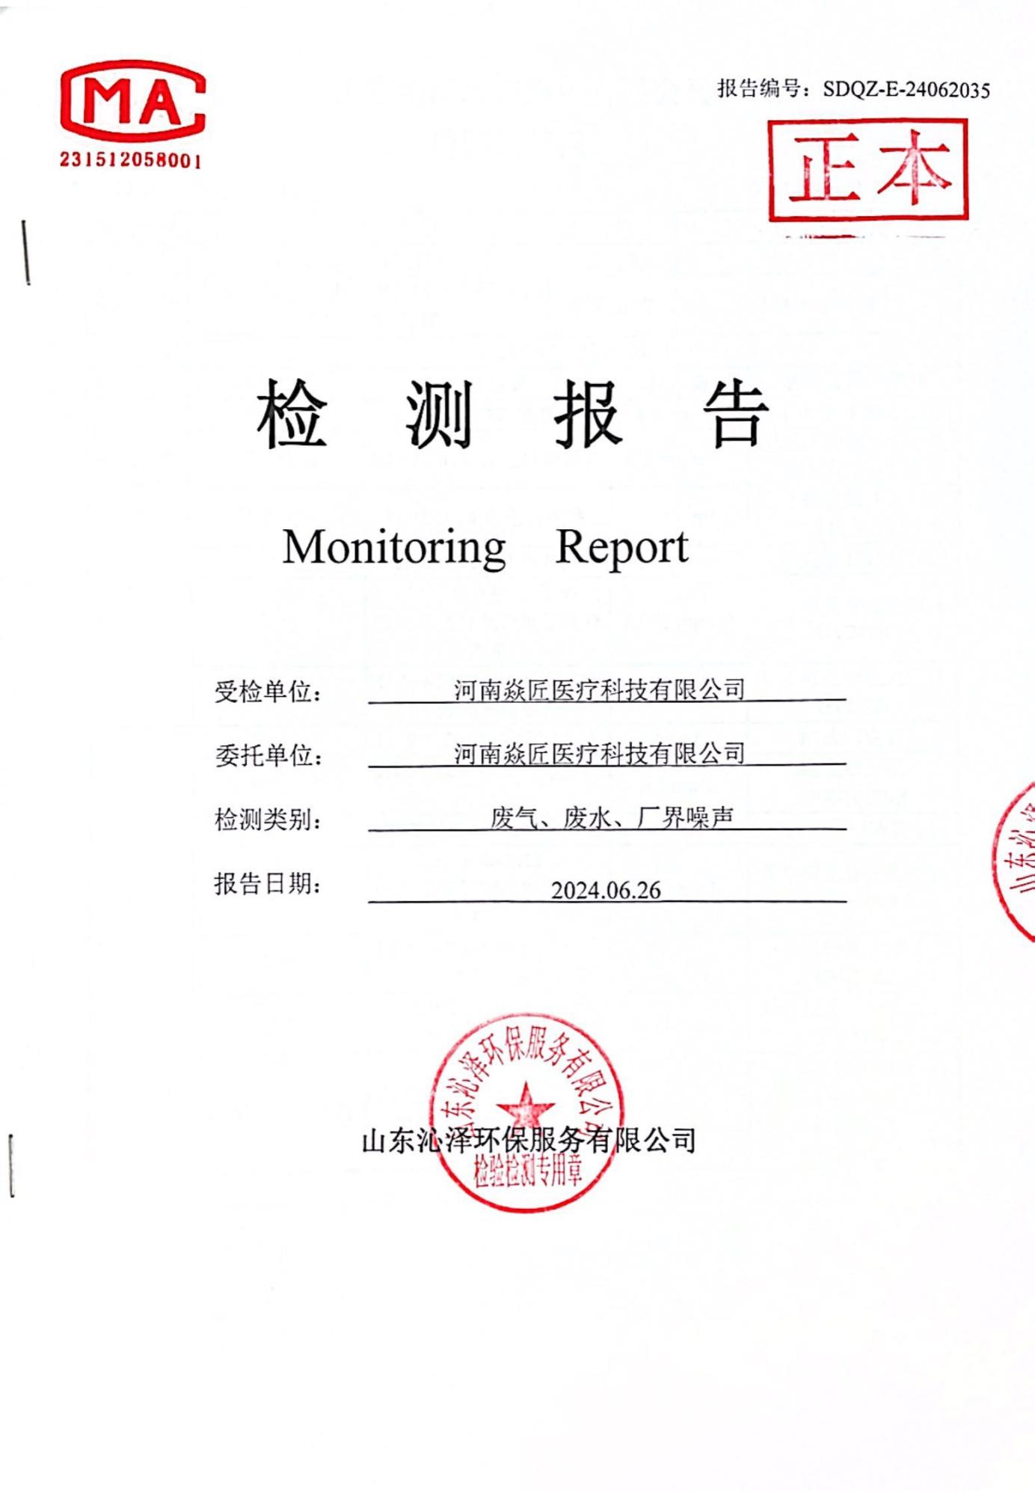
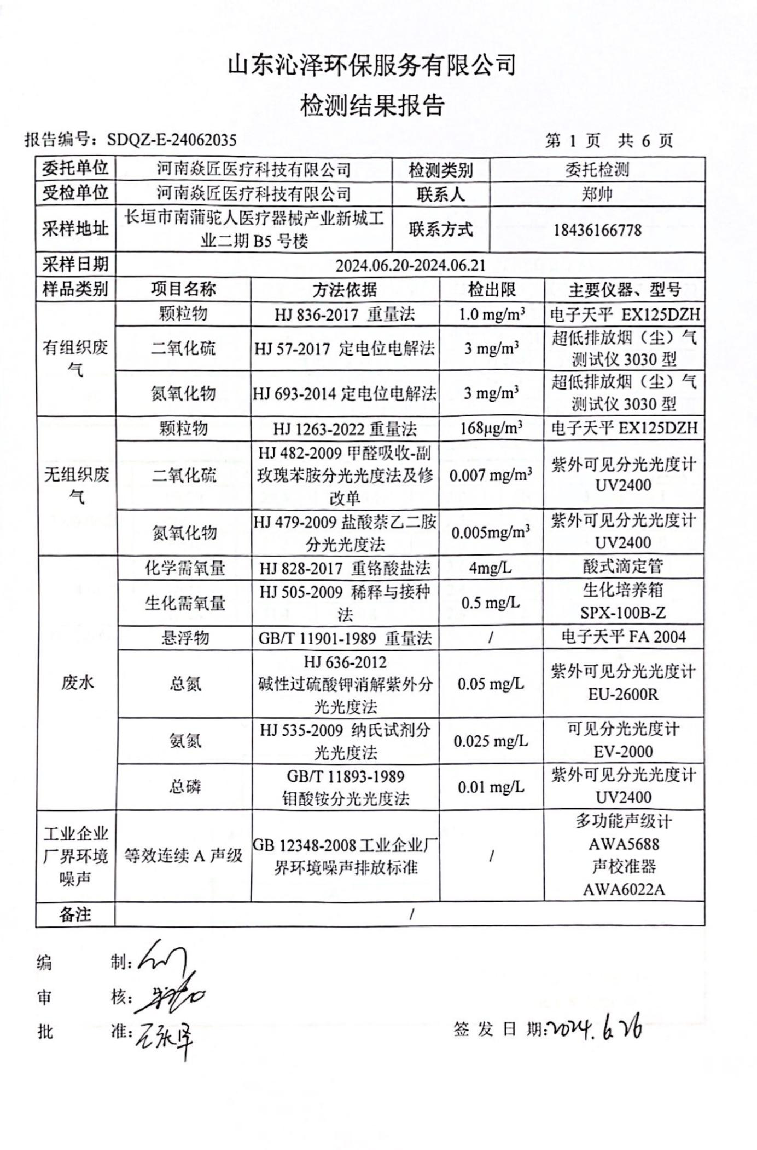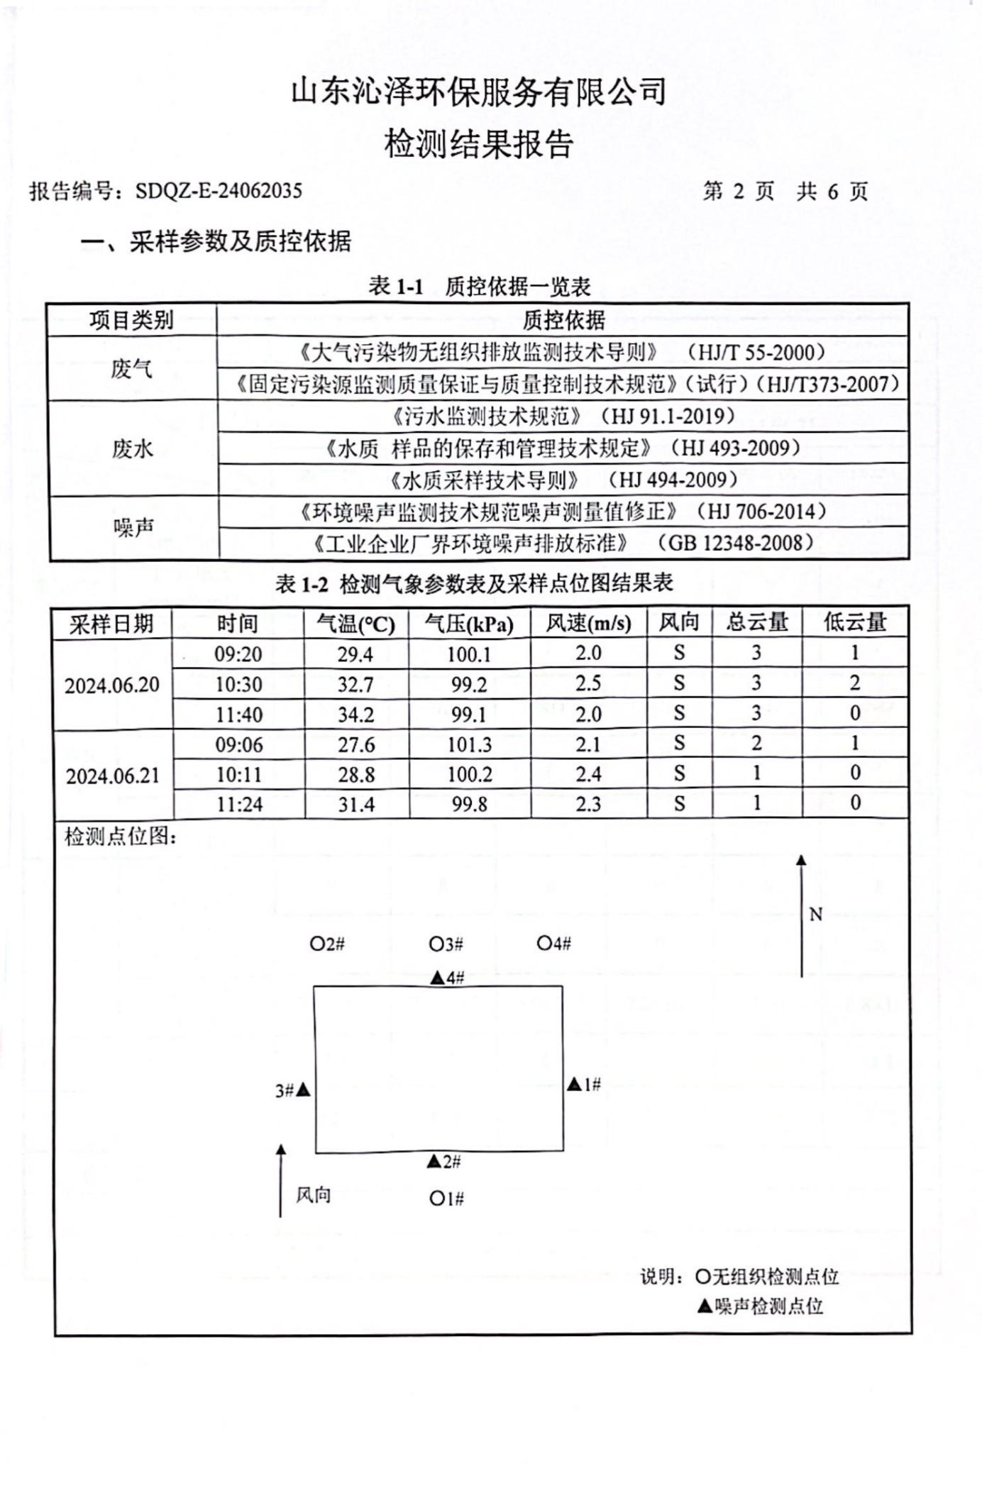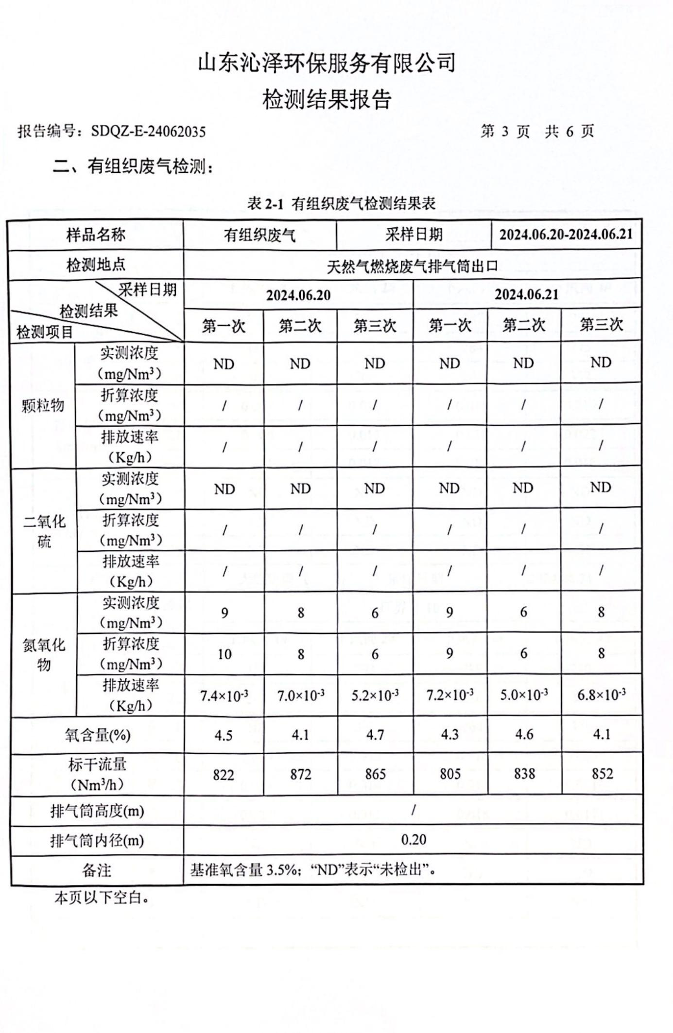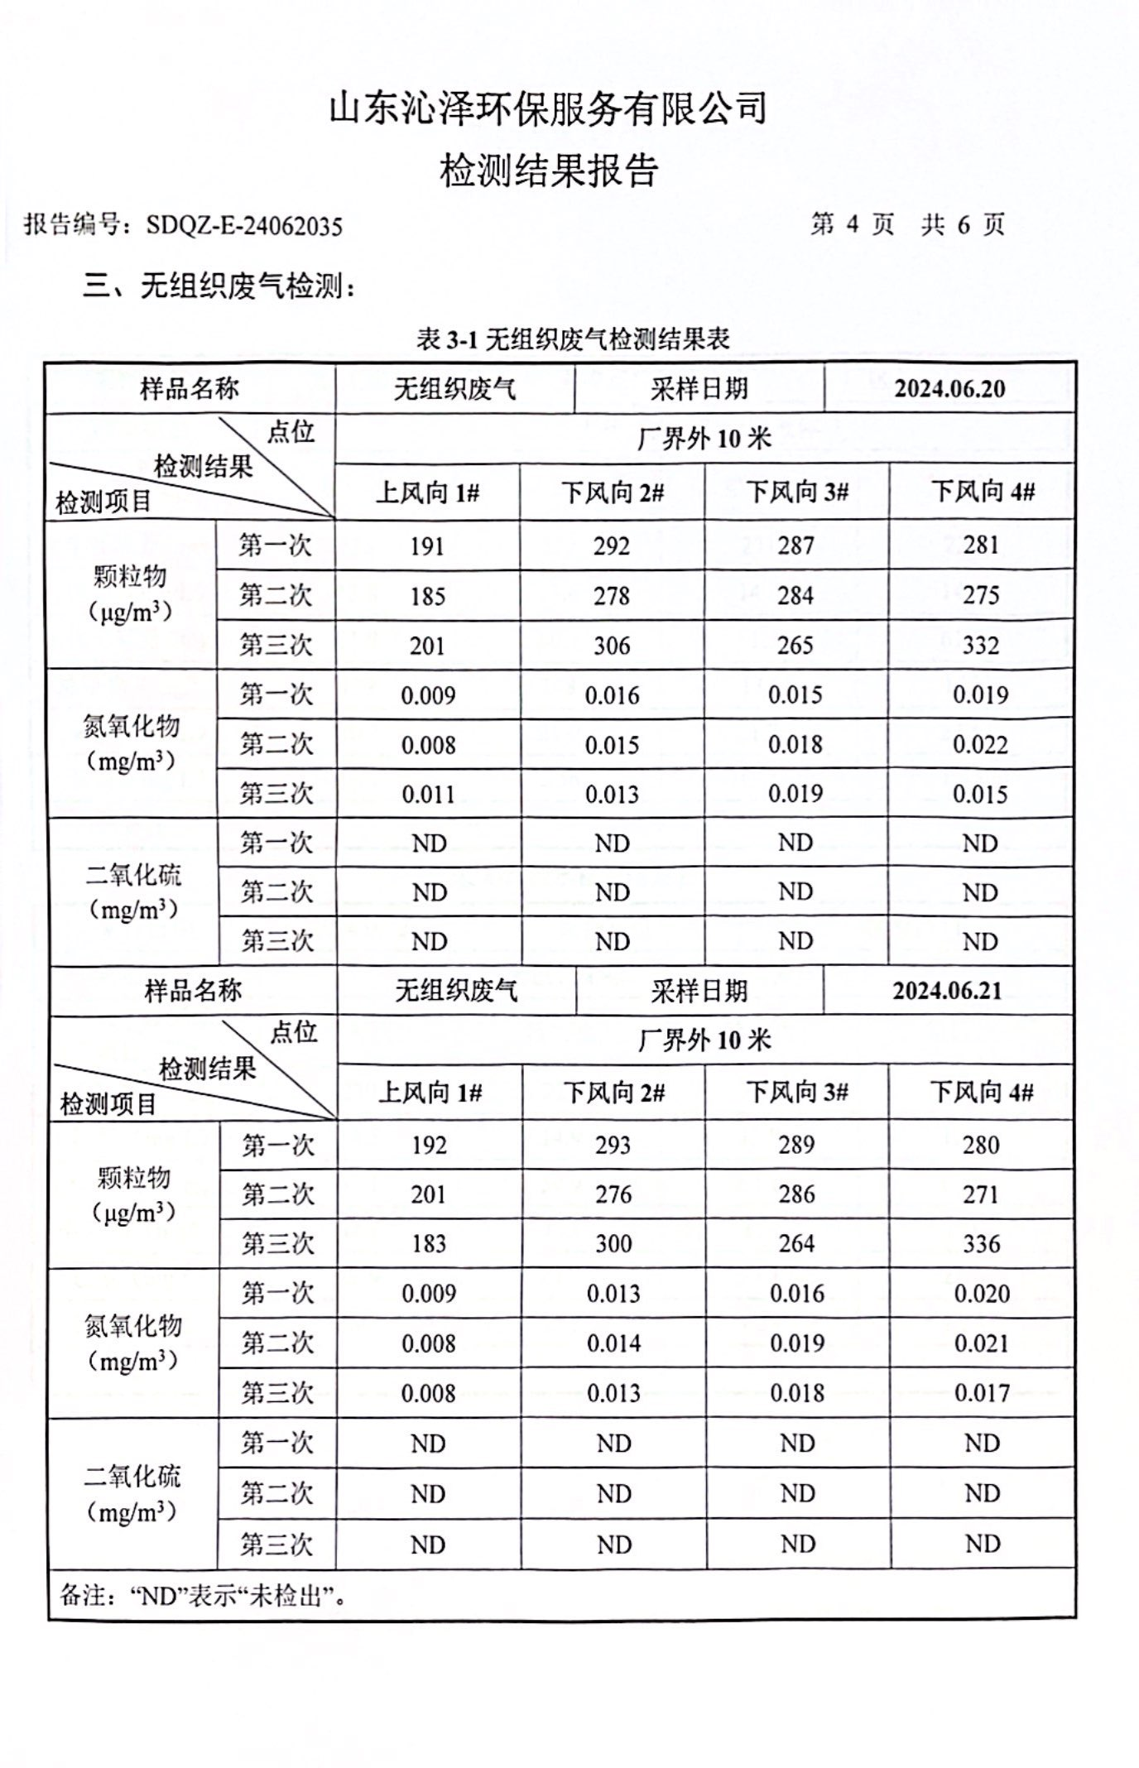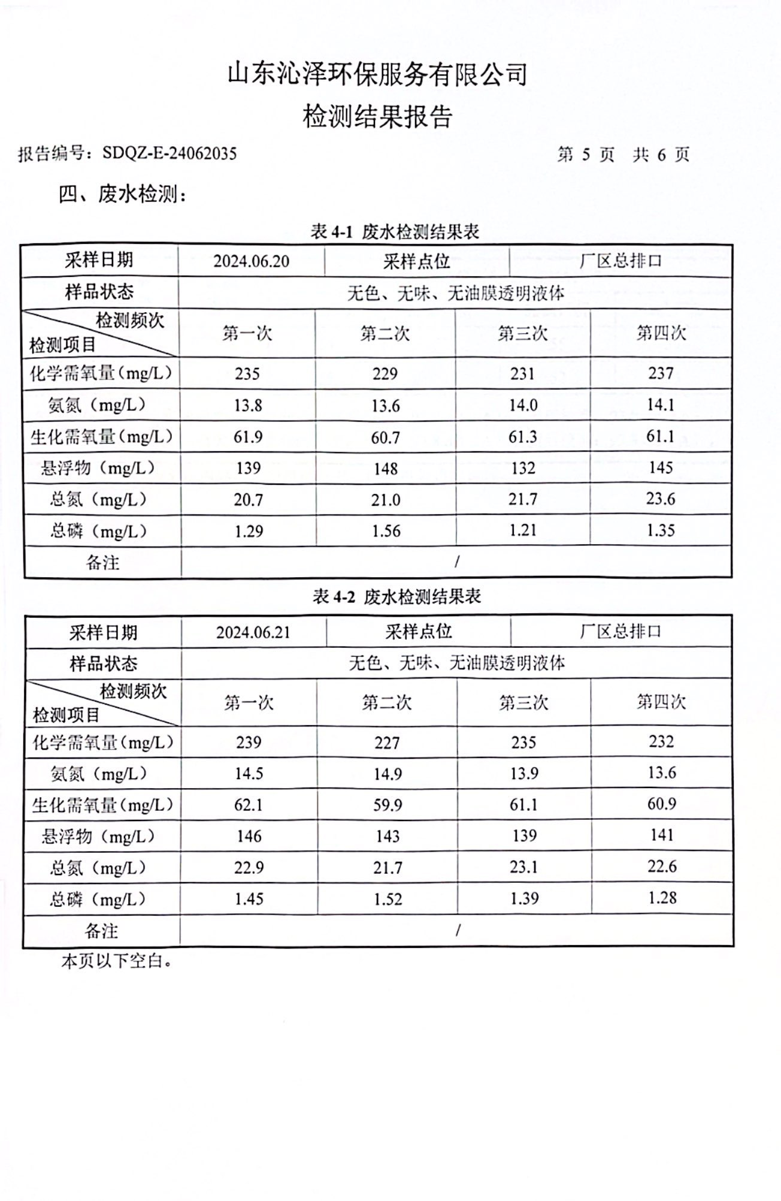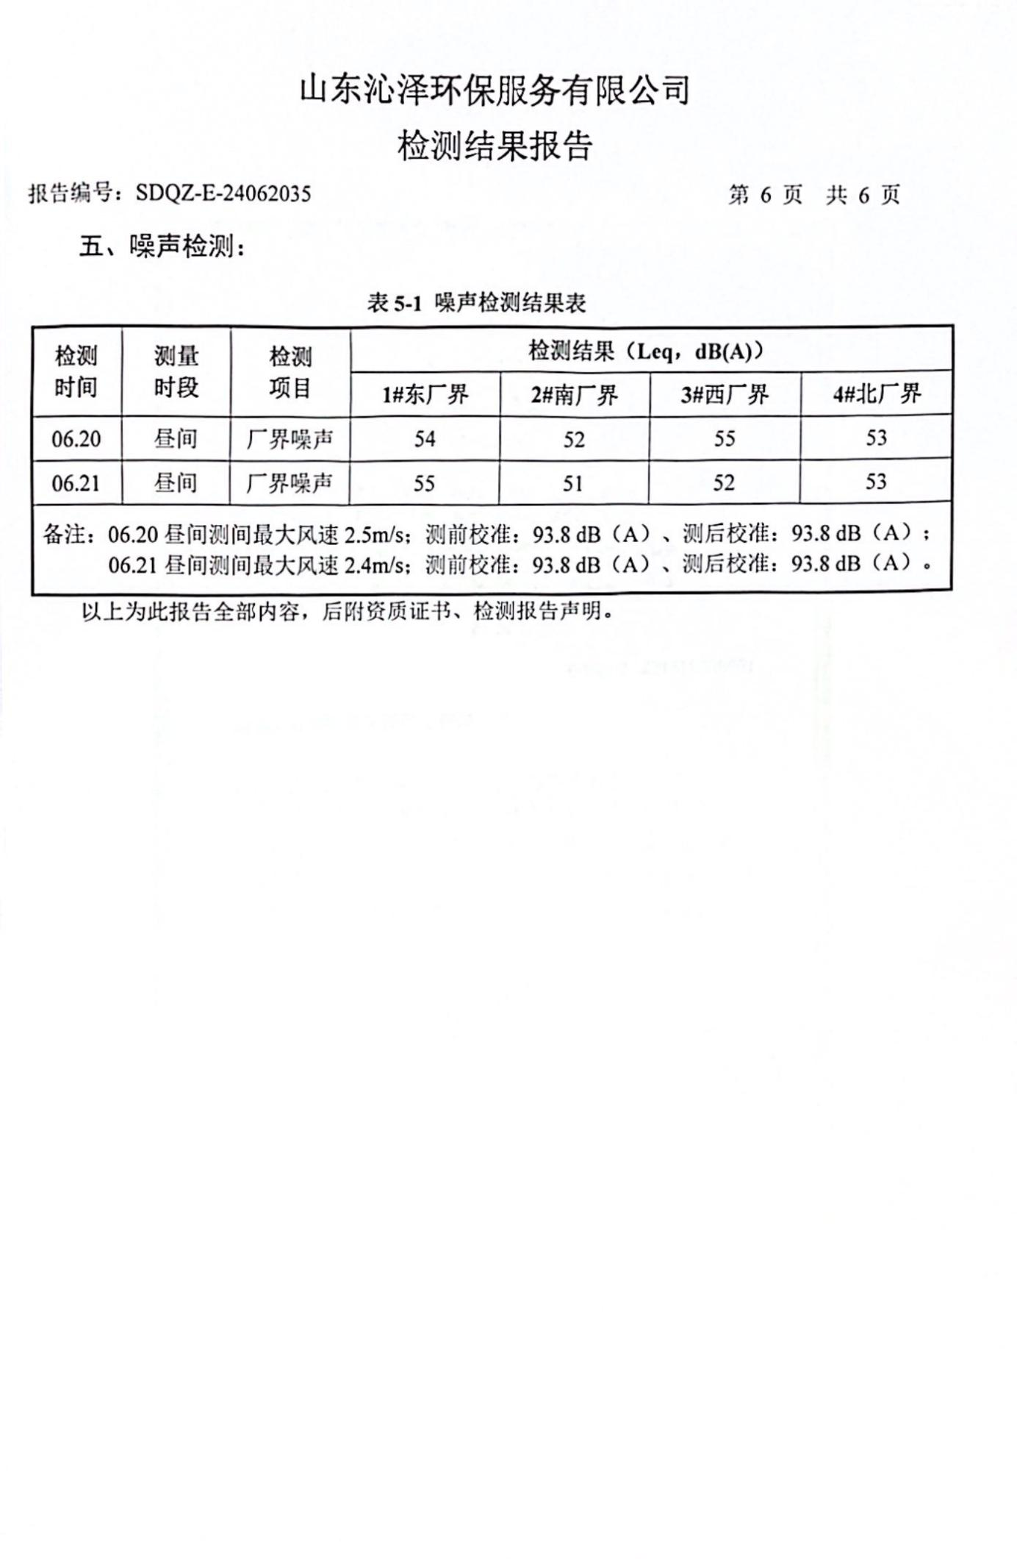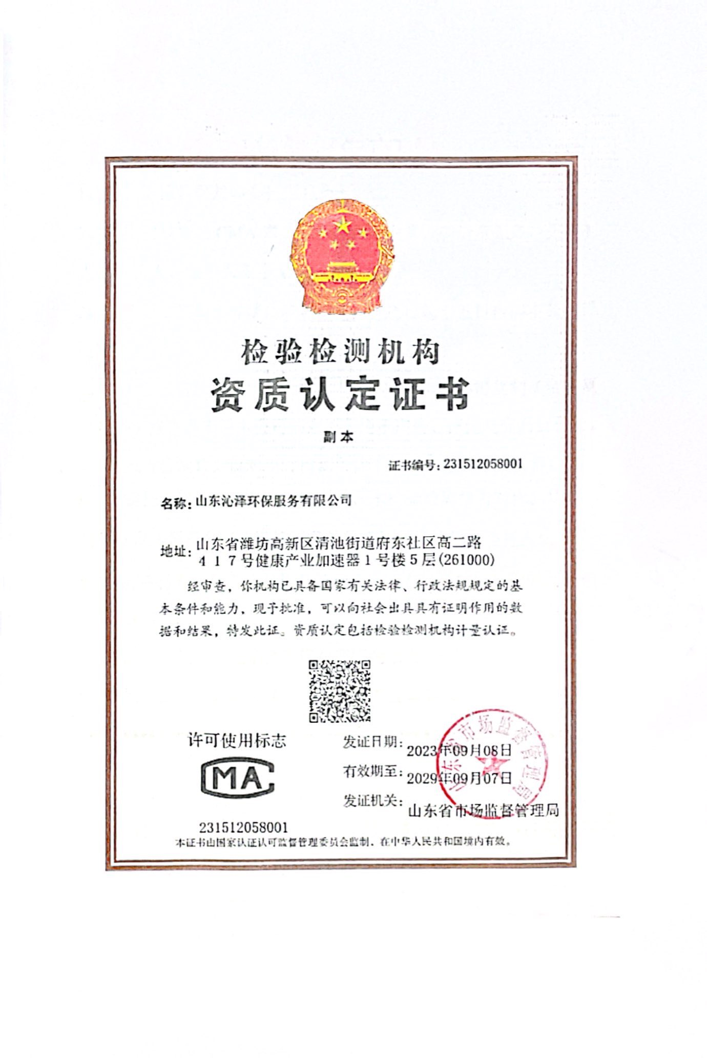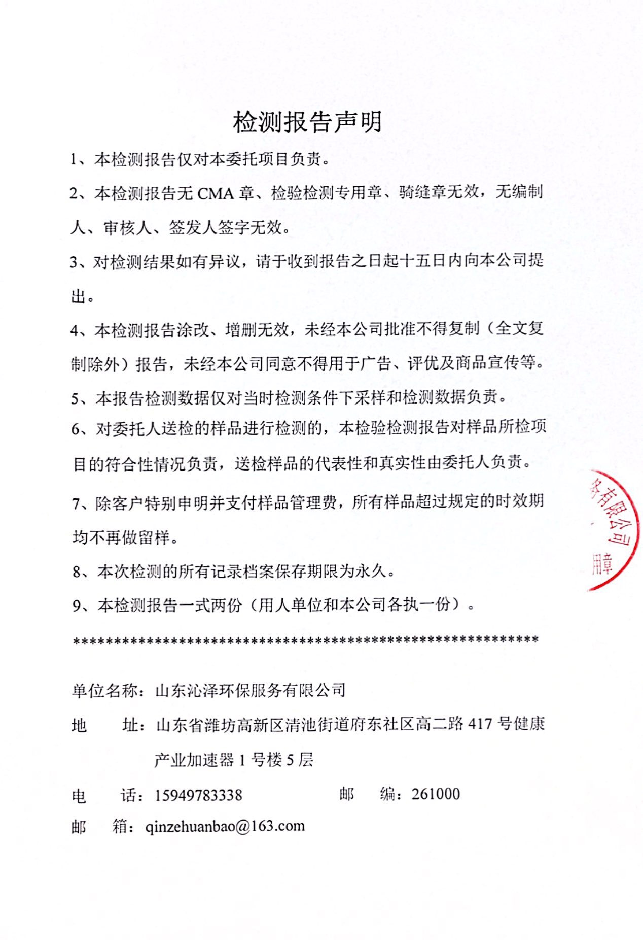
附件4 验收意见
河南焱匠医疗科技有限公司年产100万支二类医疗器械项目
竣工环境保护验收意见
2024年6月27日，河南焱匠医疗科技有限公司年产100万支二类医疗器械项目竣工环境保护验收评审会在长垣市召开。验收专家组通过审阅本项目竣工环境保护验收检测报告并对照《建设项目竣工环境保护验收暂行办法》，严格依照国家有关法律法规、建设项目竣工环境保护验收技术规范、本项目环境影响评价报告表和审批部门审批决定等要求对本项目进行验收，提出意见如下：
一、工程建设基本情况
（一）建设地点、规模、主要建设内容
河南焱匠医疗科技有限公司年产100万支二类医疗器械项目位于长垣市南蒲驼人医疗器械产业新城工业二期B5号楼，占地面积1600m²，总投资200万元。
（二）建设过程及环保审批情况
《河南焱匠医疗科技有限公司年产100万支二类医疗器械项目环境影响报告表》由河南省凝博生态科技有限公司编制完成，2024年5月31日，获得新乡市生态环境局长垣分局批复（长环审（2024）39号）。
（三）投资情况
项目总投资200万元，其中环保投资2万元，占比为1%。
（四）验收范围
本次验收范围为河南焱匠医疗科技有限公司年产100万支二类医疗器械项目的主体工程、配套设施、辅助设施、环保设施的建设、运行及环保要求落实情况。
二、工程变更情况
本项目实际建设与环评一致，不存在重大变动。
三、环境保护设施建设情况
（1）废气：本项目天然气燃烧废气经集气罩收集后，直接由一根15m高排气筒排放（DA001），能够满足《大气污染物综合排放标准》（GB16297-1996）表2标准和《新乡市生态环境局关于进一步规范工业企业颗粒物排放限值的通知》要求。
（2）废水：本项目砂磨、机磨用水循环使用，不外排；清洗废水经沉淀后，通过污水管网进入长垣市第二污水处理厂；生活污水经化粪池处理后，通过污水管网进入长垣市第二污水处理厂。因此，本项目废水对周围环境影响较小。
（3）噪声：本项目噪声源经选用低噪声设备、隔声、减振措施后可达标排放，对区域环境基本无影响。
（4）固体废物：本项目一般固废在厂区暂存后外售；设置危废暂存间，危险废物在厂区危废暂存间暂存后，定期交由资质单位处置；生活垃圾经垃圾桶收集后由当地环卫部门处置。
四、环境保护设施调试效果
（一）污染物达标排放情况
根据《河南焱匠医疗科技有限公司验收检测报告》，检测期间，各环保设施运行正常。检测结果表明：
（1）废气
本项目颗粒物、二氧化硫未检出，氮氧化物排放浓度在6-9mg/m³之间，满足《大气污染物综合排放标准》（GB16297-1996）和《新乡市生态环境局关于进一步规范工业企业颗粒物排放限值的通知》。无组织废气中颗粒物排放浓度在0.183-0.336mg/m³之间，满足《新乡市生态环境局关于进一步规范工业企业颗粒物排放限值的通知》要求；氮氧化物排放浓度在0.008-0.022mg/m³之间，二氧化硫排放浓度未检出，满足《大气污染物综合排放标准》（GB16297-1996）。
（2）废水
本项目废水主要为生活废水，生活污水经化粪池处理后COD为227~239mg/L、BOD₅为59.9~62.1mg/L、SS为132~148mg/L、氨氮为13.6~14.9mg/L、总磷为1.21~1.56mg/L、总氮为20.7~23.6mg/L，能够满足《污水综合排放标准》（GB8978-1996）表4三级标准（COD500mg/L）和长垣市第二污水处理厂收水标准（COD≤320mg/L，NH₃-N≤30mg/L，BOD≤145mg/L，SS≤200mg/L，总氮≤36mg/L，总磷≤3.0mg/L），可进入长垣市第二污水处理厂。
（3）噪声
本项目厂界昼间噪声为51~55dB（A），能够达到《工业企业厂界环境噪声排放标准》（GB12348-2008）2类标准要求（昼间≤60dB（A）、夜间≤50dB（A））。
（4）固废
本项目一般固废在一般固废暂存区暂存，定期外售；设置危废暂存间，危险废物在厂区危废暂存间暂存后，定期交由资质单位处置；生活垃圾定期由环卫部门清运。固体废物经采取上述处理措施，不对外排放。因此本次验收检测不涉及固体废物的检测。
五、验收结论
根据该项目竣工环境保护验收监测报告及现场核查，该项目环保手续完备，执行了环境影响评价及三同时管理制度，基本落实了环评报告及其批复规定的各项环境污染防治措施。各项污染物能够实现达标排放或合理处理处置。
综上所述，河南焱匠医疗科技有限公司年产100万支二类医疗器械项目不存在《建设项目竣工环境保护暂行办法》中所规定的验收不合格情形，验收组一致同意本项目通过项目竣工环境保护验收。
建议：
- 对各种污染防治措施加强管理，发现问题及时采取措施解决，确保污染治理设施能够长期稳定运行，做到污染物稳定达标排放。
- 认真落实各项环境保护制度，规范环保标识。
附件5 验收人员信息表
